
之教學、研究與政策十年回顧與前瞻

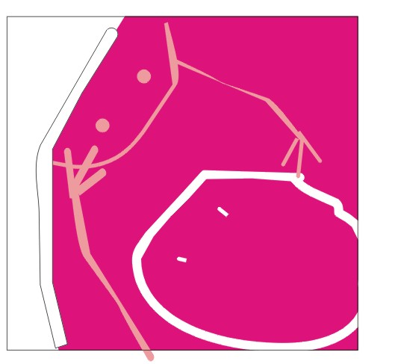

台灣大學建築與城鄉研究所
性別與空間研究室

2005.10.15
指導單位：教育部
【目錄】
性別與空間回顧與前瞻
1 女性主義的空間再思
─從女性主義理論化中的性別/空間政治談起
孫瑞穗
13 性別化都市空間
─從性別觀點檢視十年來的公共空間政策
畢恆達
43 性別來了，建築不再像鞋盒
─建築教育的性別多元化
張之芃
53 看不見「女性」的城市─從規劃教育與性別談起
徐詩雲、陳虹穎
68 從女廁運動到無性別廁所─一個參與者的反省
彭渰雯
82 姊姊妹妹站起來！─關於如廁姿勢的討論
林依玲
95 誰伴著「青衿同志」小學畢業？
─校園同志運動的處境、策略及盟友
高穎超
110 管窺台北同玩節
許雯娟
122 Gay Taipei, Gay Parade快樂台北，開心遊行
洪文龍
129 裸裎的自由─傾聽哺餵媽媽的心聲
陳書吟、郭慶瑩

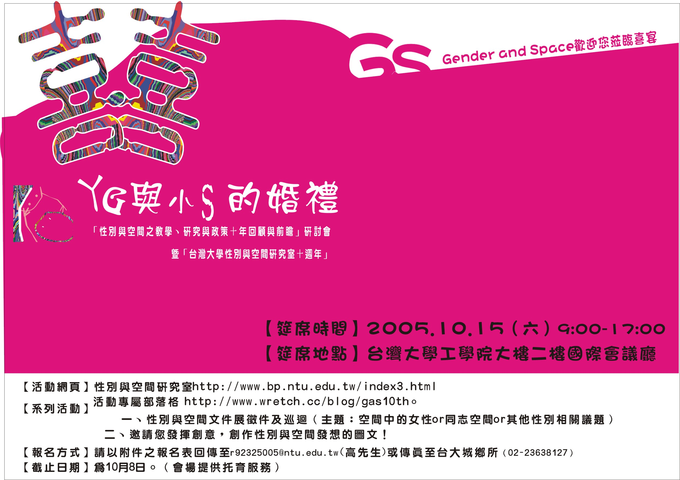
我與性別與空間研究室
141 性別與空間研究室十年 畢恆達
性別與空間研究室大事記
台大建築與城鄉研究所性別相關學位論文
163 打開一扇性別空間的門，然後呢？ 王君琳
165 建築系的性別教育 吳欣隆
169 那一段「歐巴桑東，歐巴桑西」的日子 吳瑾嫣
173 逾越· 愉悅· 性別遊樂場 林卉羚
176 不只是「廁所」 唐筱雯
179 憶難忘 洪啟東
182 性別與空間研究室十年有成 夏鑄九
184 我們是女人也是男人 郭怡伶
187 性別與空間研究室與我 陳怡伶
192 一場對抗LKK化的接力賽 陳秀曼
195 我的性別功課 黃千秀
198 誰在玩遊戲 楊清芬
201 我 “錯過”的八百九十九個字 劉欣蓉
204 性別與空間研究室十週年 謝慧娟
209 「十九號房」和「107號房」 游美惠
215 同志圈就是空間 賴正哲
218 為十歲的性別與空間研究室獻上祝福 蘇芊玲

221 「性別與空間」參考書目
243 研討會議程
244 研討會工作人員心情塗鴉
編輯：洪文龍、許雯娟、畢恆達
封面設計：張之芃

